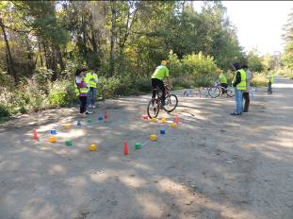
13 сентября 2013 года в 12 часов на территории лесопарка «Мельница» команда учащихся нашей школы участвовала в городском велопробеге «Родному Подмосковью – безопасность на дорогах» в рамках Единого дня Профилактики детского дорожно-транспортного травматизма «Детям Подмосковья –безопасность на дорогах». Команду наших велосипедистов составляли учащиеся 7-10 классов:
Савин Андрей – 7 «Б» класс
Балаев Кирилл, Заждорожный Марк, Сахаров Виталий – 8 «А» класс
Булимова Полина – 10 класс

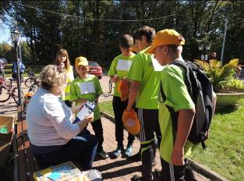
Ребята завоевали награды на этапах соревнований:

2 место в конкурсе «Велотрасса»
3 место в конкурсе фигурного веловождения «Прямая дорожка» (Булимова Полина)
3 место в конкурсе по оказанию первой доврачебной помощи «Ай! Болит!»

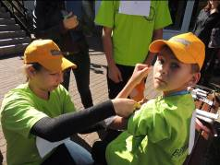
Необходимо отметить также, что волонтерами на велопробеге были учащиеся нашей школы Дьячкова Мария 7 «А» класс и Исаева Сабина 7 «Б» класс, члены отряда ЮИД, победители городского слета отрядов ЮИД 2011 года и участники зональных ( 2011г) и областных (2011, 2012 гг) слетов отрядов ЮИД в составе городской команды «Орешек».

13 сентября 2013 года на базе Центра детского технического творчества проводилась интеллектуально-спортивная игра «Шлем – всему голова».
От нашей школы участвовала команда учащихся 9-11 классов в составе6
Булимов Вячеслав – 11 класс
Зубков Кирилл, Романов Савелий – 10 класс
Бершадская Ангелина, Стенькина Мария – 9 «А» класс
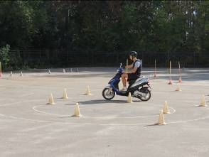
В программу конкурса входили такие этапы :
Фигурное веловождение на скутере, с применением всех необходимых правил и предосторожностей во время езды на транспортном средстве. В этом этаме участие принял Булимов Вячеслав.
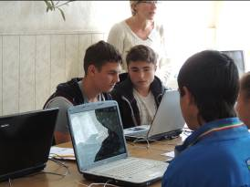
Вторым этапом игры-соревнования была компьютерная викторина по правилам дорожного движения, где Булимов Вячеслав и Зубков Кирилл отвечали на вопросы и практические задания.

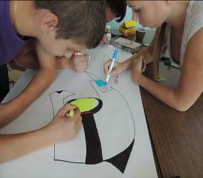

В это время Бершадская Ангелина и Романов Савелий начинали третий этап игры – изготовление макета баннера по теме соревнований, затем к ним присоединились участники викторины и вместе закончили художественный конкурс.
Вот что у них получилось.
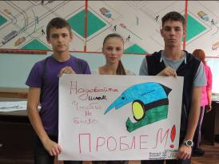

По окончании всех этапов ребята всех школ защищали свои проекты, зачитывая девиз:

«Выезжая на дорогу, ВЕЛО, МОТО и СКУТЕРИСТ,
надень ШЛЕМ на умную голову –
это СПАСЁТ тебе ЖИЗНЬ!

